鲁棒分析
Robustness Analysis
编号：TMP- RA
版本 1.0

作者： | 杨涛 | 日期： | 2015.4.10
审批： |  | 日期：

变更记录

日期 | 版本 | 变更说明 | 作者
2015.4.10 | 1.0 | 创建 | 杨涛

引言
鲁棒性分析（Robustness Analysis）引导我们从用例转换为支持用例的模型。
鲁棒性分析的输入：
  - 用例
  - 这个用例的用例场景
  - 这个用例的活动图（如果可以用到）
  - 域模型（domain model）
鲁棒性分析的输出：
通过UML序列图和一些设计组件：边界、控制、实体，我们得出设计模型。
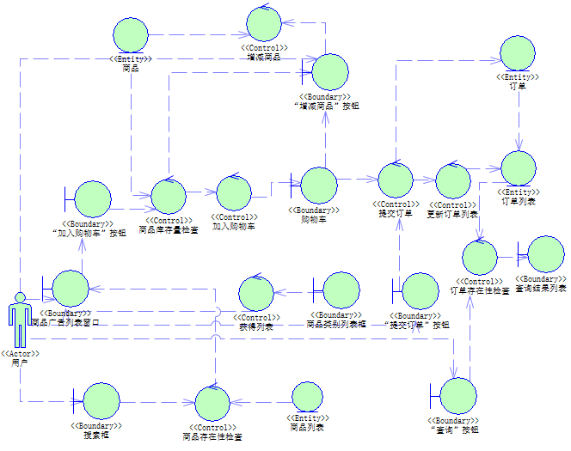

序列图

用例：添加商品到购物车

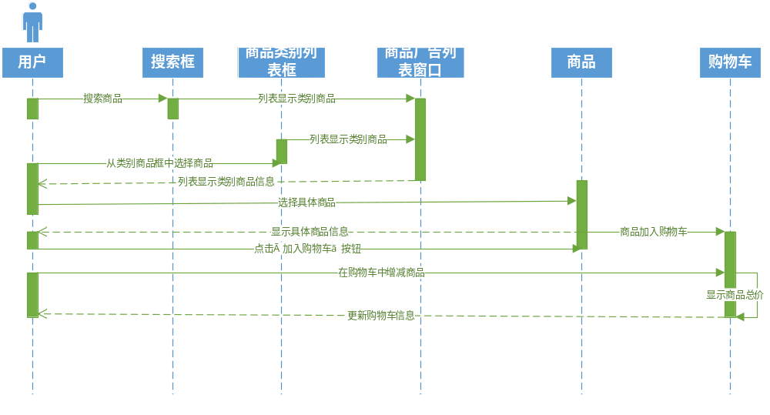
参与者：用户
边界对象：搜索框，商品广告列表窗口，商品类别列表框，“加入购物车”按钮，购物车
控制对象：商品存在性检查，获得类别，商品库存量检查，加入购物车
实体对象：商品列表，商品

鲁棒分析图：
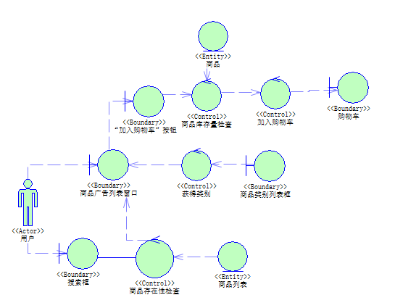

用例：在购物车中增减商品
参与者：用户
边界对象：购物车，“增减商品”按钮
控制对象：增减商品，商品库存量检查
实体对象：商品

鲁棒分析图：
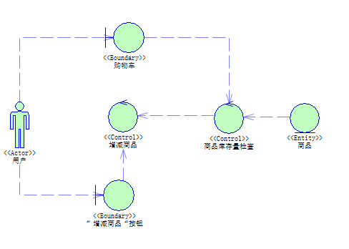

用例：提交订单
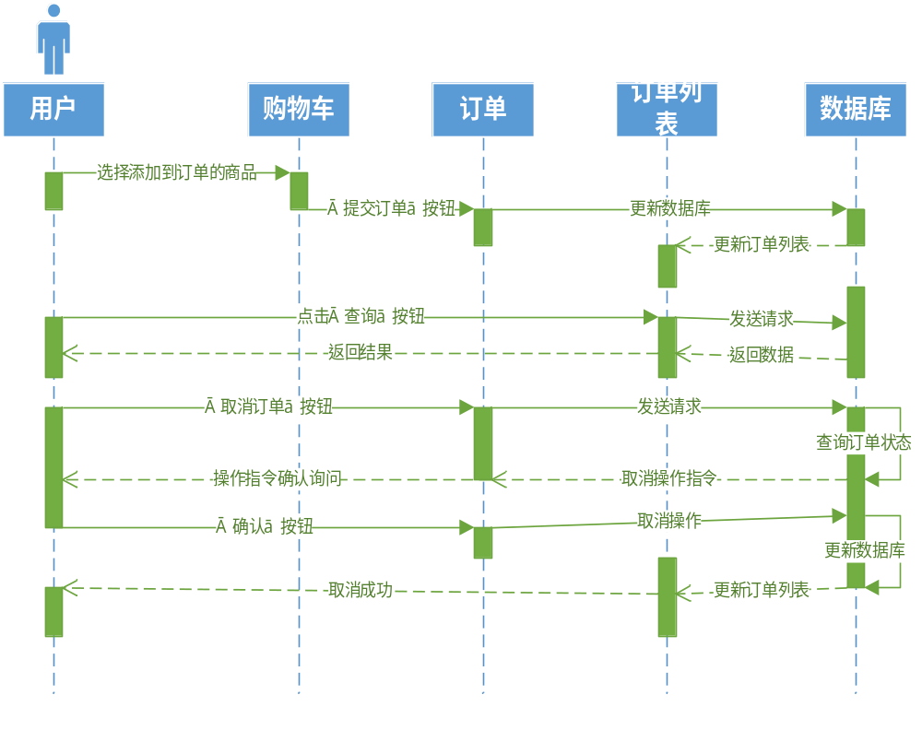
参与者：用户
边界对象：”提交订单“按钮，购物车
控制对象：订单错误性检查，提交订单，更新订单列表
实体对象：订单，订单列表
鲁棒分析图：
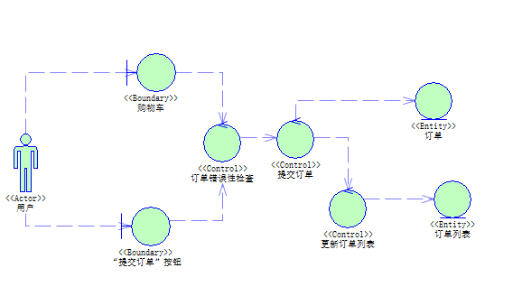

用例：查询订单
参与者：用户
边界对象：“查询”按钮，查询结果列表
控制对象：订单存在性检查
实体对象：订单列表
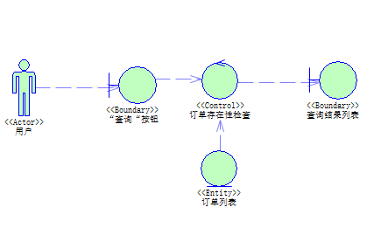

用例：取消订单
参与者：用户
边界对象：”查询“按钮，订单列表，查询结果列表，”取消订单“按钮
控制对象：订单存在性检查，选择订单，订单状态检查，取消订单
实体对象：订单列表，订单

鲁棒分析图：
